
НОВОПЕТРІВСЬКА СІЛЬСЬКА РАДА
ВИШГОРОДСЬКОГО РАЙОНУ КИЇВСЬКОЇ ОБЛАСТІ
Шістдесят четверта сесія сьомого скликання
«28» липня 2020 року | №1979
РІШЕННЯ

Про створення парку культури і відпочинку «УРОЧИЩЕ КНЯЖЕ» на земельній ділянці орієнтовною площею 30,0 га, що розташована між вулицею Межигірська та вулицею Князя Святослава в с. Нові Петрівці

З метою збереження зелених насаджень та покращення благоустрою села Нові Петрівці на виконання положень Генерального плану села Нові Петрівці, відповідно до статті 19 Земельного кодексу України, пунктів 34, 37 статті 26 Закону України «Про місцеве самоврядування в Україні», статей 1, 20, 21, 28 Закону України «Про благоустрій населених пунктів», Закону України «Про природно-заповідний фонд», наказу Міністерства будівництва, архітектури та житлово-комунального господарства України від 10.04.2006 №105 «Про затвердження Правил утримання зелених насаджень у населених пунктах України»,
сільська рада
ВИРІШИЛА:
- Створити парк культури і «УРОЧИЩЕ КНЯЖЕ» на земельній ділянці орієнтовною площею 30,0 га, що розташована між вулицею Межигірська та вулицею Князя Святослава в с. Нові Петрівці, межі якої зазначені у додатку до цього рішення (план-схема додається) та перебувають в користуванні Старопетрівського лісництва ДП «Київська лісова науково-дослідна станція», квартал 162, виділи №№1-25.
- Уповноважити Новопетрівського сільського голову вжити організаційних заходів щодо погодження місця розташування та розроблення відповідної документації з землеустрою стосовно земельної ділянки на якій планується розміщення парку зазначеного в пункті 1 цього рішення для подальшого її вилучення з державної власності в комунальну власність.
- Контроль за виконання цього рішення покласти на постійну депутатську комісію Новопетрівської сільської ради з питань бюджету, комунального майна та розвитку інфраструктури села.

Сільський голова Р.М. Старенький
Додаток
до рішення Новопетрівської сільської ради
28.07.2020 №1979

План схема
земельної ділянки, на якій створюється парк відпочинку
адреса земельної ділянки | - Київська обл., Вишгородський р-н, с. Нові Петрівці, між вулицею Межигірська та вулицею Князя Святослава
орієнтовна площа земельної ділянки | - 30,0 га

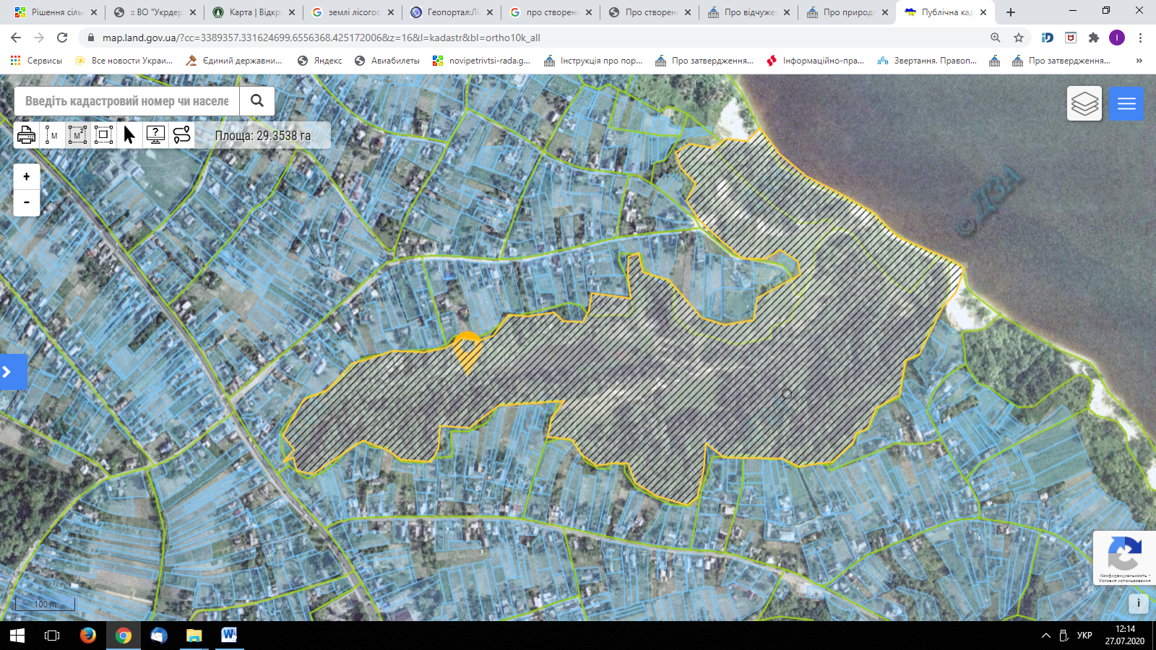

Секретар сільської ради С.О. Костюк

